西北工业大学网络教育学院
2015年4月大作业
学习中心： 课程名称： 机械设计
考试时间 100分钟 考试形式：大作业 A卷√ B卷□
学  号 |  | 姓名 |  | 考试日期 | 年 月 日
一、填空题（每空2分，共40分）
1. 机械设计这一门学科，主要研究 的工作原理、结构和设计计算方法。
2. 计算采用三角形螺纹的紧螺栓联接的拉伸强度时，考虑到拉伸和扭转的复合作用，应将拉伸载荷增加到原来的 倍。
3. 在键联接中，花键主要的失效形式是工作面 。
4. 对轴进行弯扭合成强度校核计算时，将扭矩T乘以折算系数α是考虑到 。
5. 在齿轮传动的设计计算时，其许用接触应力与材料的 有关。
6. 齿面硬度HB>350的钢齿轮r 制造工艺过程为加工齿坯、 、 和磨齿。
7. 带传动工作时产生弹性滑动的原因在于 。
8. 在基本额定动载荷作用下，滚动轴承可以工作 转而不发生点蚀失效，其可靠度为 。
9. 能构成紧键联接的两种键是 和 。
10. 零件在 应力长期作用下将引起疲劳破坏。
11. 普通螺纹的公称直径指的是 ，计算螺纹危险截面时使用的是螺纹的 。
12. 在链传动中，链轮的转速越高，节距越 ，齿数越 ，则传动的动载荷越大。
13. 代号为6218的滚动轴承其类型是 ；内径是 mm。
14. 链传动张紧的目的是 。
二、分析题（每小题10分，共20分）
1. 图1所示为一螺旋拉紧装置，如按图上箭头方向旋转中间零件，能使两端螺杆A及B向中央移动，从而将两端零件拉紧。分析A、B螺杆上螺纹的旋向。

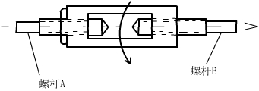
图1
2. 图2所示减速装置简图，已知齿轮1主动，蜗杆螺旋线方向，蜗轮转向，若希望蜗杆轴所受轴向力完全抵消，试分析确定（在答题纸上重新画图解答）：
（1）斜齿轮1、2和蜗轮4的螺旋线方向；
（2）标出Ⅱ轴齿轮2及蜗杆3在啮合点处的作用力（用分力Fa、Fr、Ft表示）。
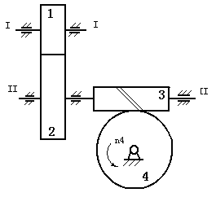
图2
三、计算题（每小题15分，共30分）
1. 已知齿轮和轴采用A型平键联接。轴的直径d = 65 mm，齿轮的轮毂长L’= 100 mm，键的截面尺寸为：键宽b = 18 mm，键高h = 11 mm，键长L = 90 mm。轴、键和齿轮的材料和热处理方式相同，受轻微载荷作用，许用挤压应力[σ]p =（100~120）N/mm²。试估算该键联接能够传递的扭矩。
2. 一密封容器如图3所示，内装有毒气体，气体的压强，容器周围均布8个M10的螺栓（），工作时必须保证气体不泄漏。已知螺栓的许用应力，剩余预紧力，为工作载荷。试问该螺栓组的设计是否合理？

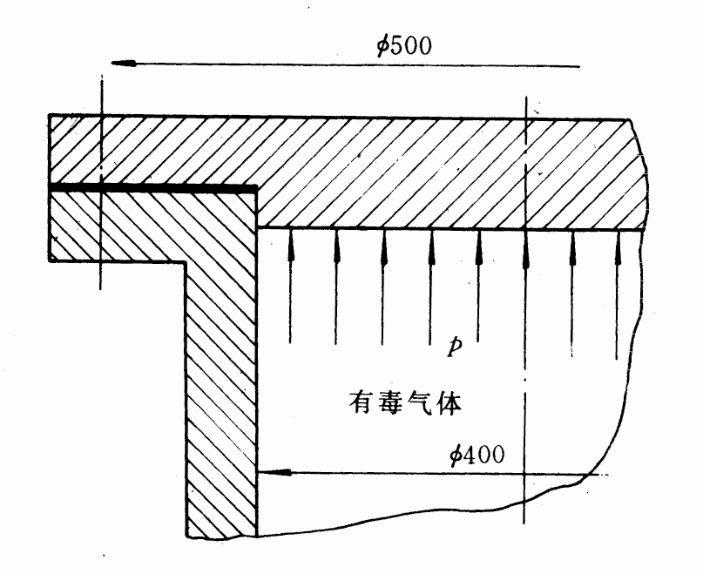
图3
四、设计题（10分）
指出图4中轴系结构设计的错误或不合理的地方，错误之处依次以①、②、③、…标出，对于每一处错误必须说明其原因。（至少说出5处）
图4

